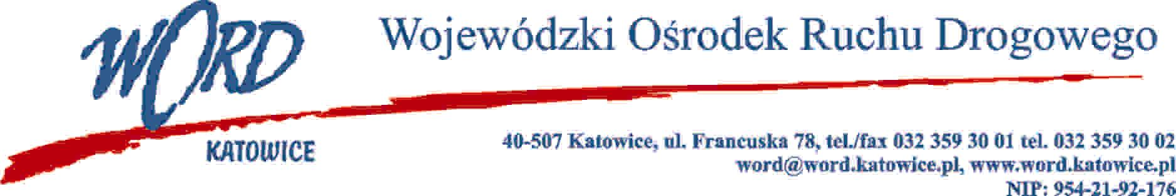
Katowice, dnia 30.11.2021 r.
AT-ZP.262.12.6.2021.ŁŻ
Informacja z otwarcia ofert w dniu 30.11.2021 r.
Dotyczy: informacji z otwarcia ofert w dniu 30.11.2021 r. o godz. 09.30. w postępowaniu prowadzonym w trybie podstawowym zgodnie z art. 275 ust.1 ustawy Prawo zamówień publicznych na „Wykonanie projektu budowlanego oraz projektów wykonawczych branżowych wraz z zagospodarowaniem terenu przyległego oraz pełnienie wielobranżowego nadzoru autorskiego w ramach zadania inwestycyjnego pn.: „Adaptacja nieruchomości w celu poprawy warunków pracy pracowników WORD oraz na potrzeby siedziby Krajowego Centrum BRD”.
W przedmiotowym postępowaniu oferty złożyli Wykonawcy z następującymi cenami
Lp. | Nazwa i adres Wykonawcy | Cena brutto za całość przedmiotu zamówienia
1 | INSTAL-TECH MARCIN MARZEC  Nowohucka 92a 30-728  Kraków, małopolskie | 362.850,00 zł.
2 | AN ARCHI GROUP SP. Z O.O.  Chorzowska 64 44-100 Zabrze ,śląskie | 293.970,00 zł.
3 | TWOIarchitekci Michalina Kluger, Marcin Chmurczyk s.c.  Mikołowska 73, 44-203 Rybnik, śląskie | 156.456,00 zł
4 | Sebastian Obetkon SENSE GROUP  Tadeusza Kościuszki 20/4, 20 / 4, 43-200 Pszczyna, śląskie | 361.374,00 zł.
5 | Xproject sp. z o.o.  ul. Stacyjna 4/2 40-310 Katowice, śląskie | 244.308,75 zł.
6 | Zakład Produkcyjno- Usługowo- Handlowy PRIMEX mgr inż. Marek Łyszczarz  Al. Jana Pawła II, 132 42-202 Częstochowa, śląskie | 329.640,00 zł.
Dyrektor WORD
Janusz Freitag
Otrzymują;
1)Platforma
2) a/a

